ДЗ №1 по курсу «Основы электроники»
Павлов Е.И.
гр. Д01-119, 2025-2026 г.
- Сборка схемы с красным светодиодом на макетной плате:
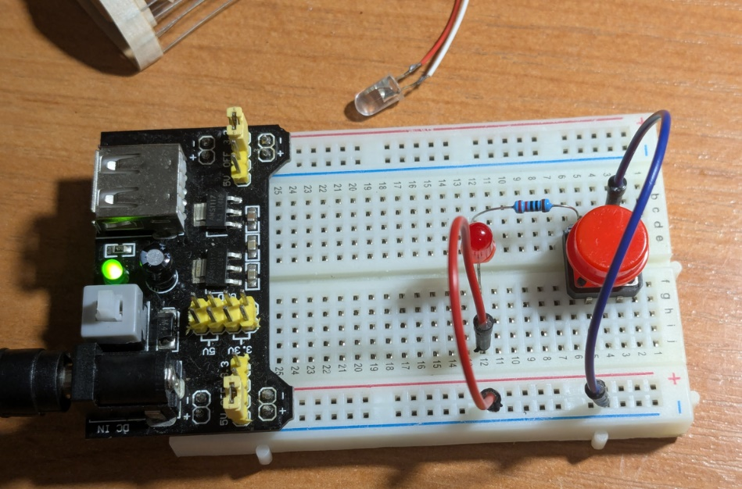
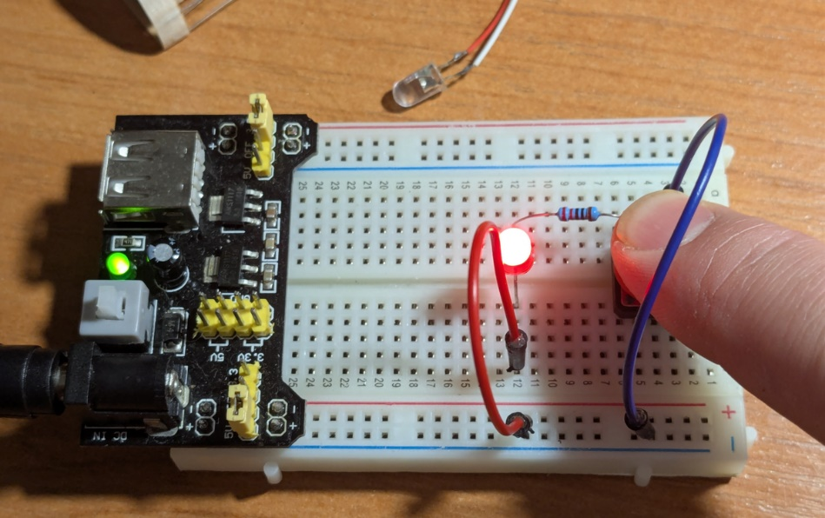
2. Падение напряжения на резисторе, Ur=2,85 В; на светодиоде Uled=1,93 В.
3. Ток в цепи I = 13,2 мА.
4. 12 В напрямую выведено через провода Dupont на шины питания платы
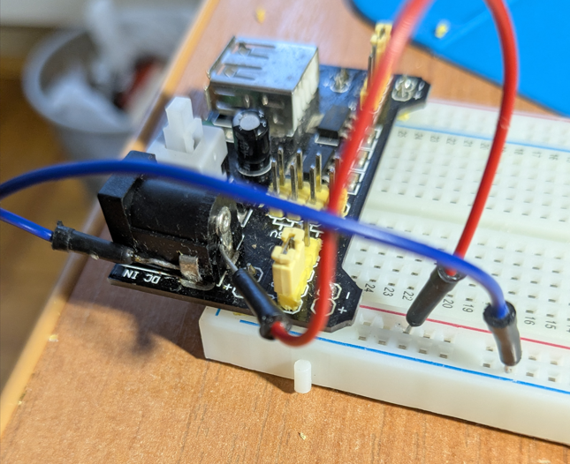
5. Сборка с синим светодиодом (вместо 470Ом применены 2 параллельных 1 кОм, Rэкв = 500 Ом, отклонение по номиналу менее 10%):
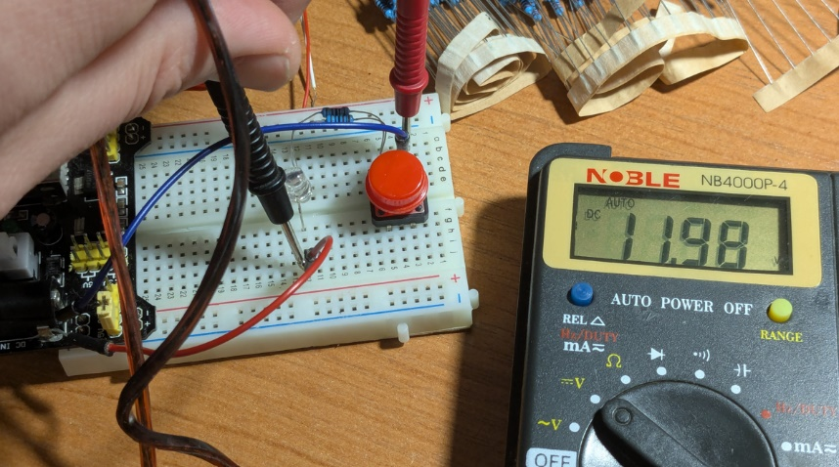
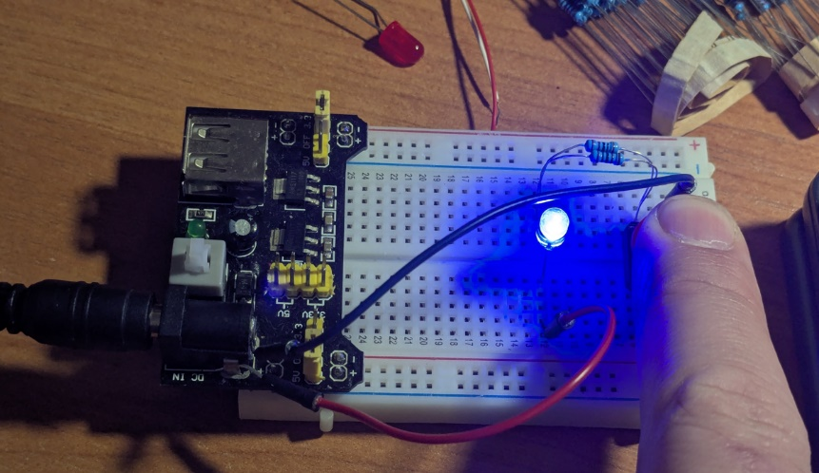
6. Падение напряжения на сопротивлении, Ur=8,94 В; на светодиоде Uled=3 В.
7. Ток в цепи I = 17,94 мА.
8. Сборка на монтажной плате (синий светодиод, сопротивление 2х1кОм => 500 Ом, кнопка SMD), винтовой терминал
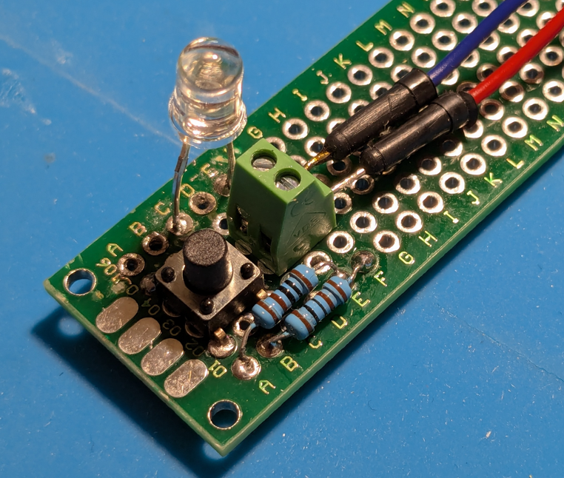
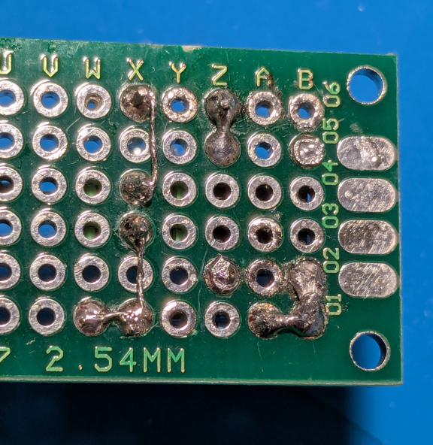
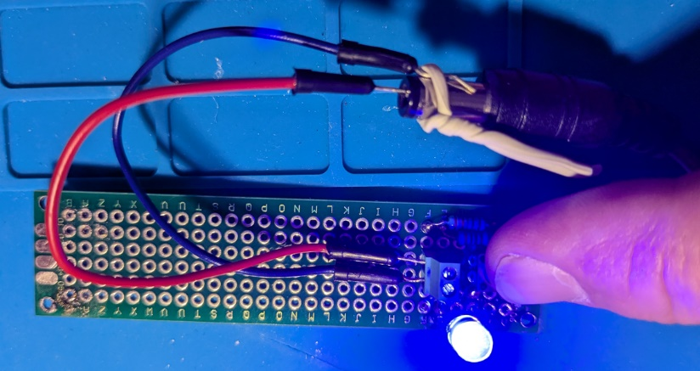
9. Демонтаж
